Prénom : Classe :

Evaluations octobre 2006
Français

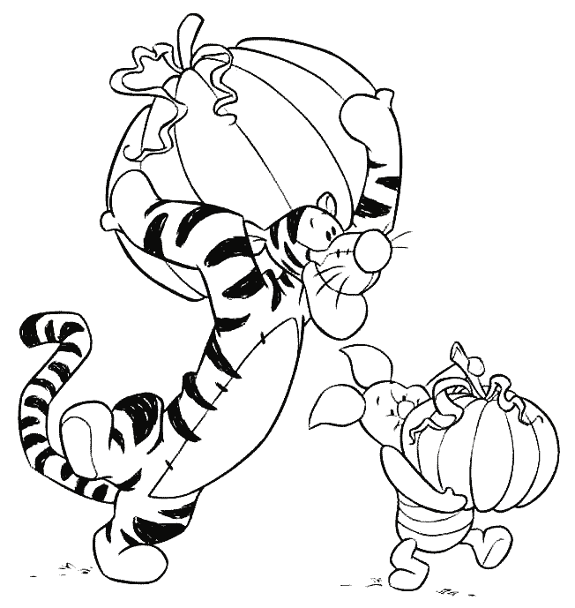

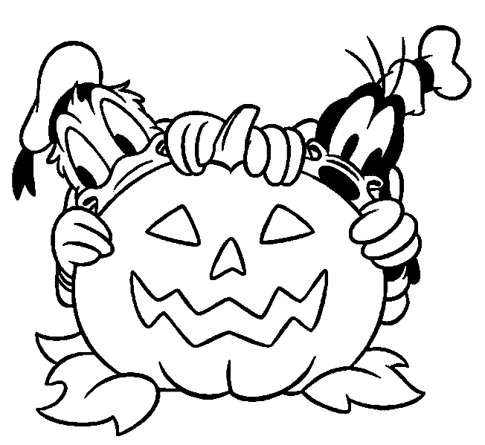Remets les phrases en ordre.

1. dans la rue des bonbons les enfants chercher vont

------------------------------------------------------------------------------------------
2. se déguiser on pour les fêtes aime bien

------------------------------------------------------------------------------------------
3. peur la nuit un peu les petits enfants ont

------------------------------------------------------------------------------------------
4. nous pour Halloween décorons des bougies

------------------------------------------------------------------------------------------
5. une fête est qui vient Halloween d’Amérique

-----------------------------------------------------------------------------------------
6. les enfants bientôt de vacances une semaine ont

------------------------------------------------------------------------------------------
7. une grande fête Magellan les élèves à l’école organisent

------------------------------------------------------------------------------------------
8. aura des danses il de la cuisine y et des photos

------------------------------------------------------------------------------------------
9. sont invités papa l’exposition maman et à venir voir

------------------------------------------------------------------------------------------
10. sera une belle fête ce

------------------------------------------------------------------------------------------
Corrige les phrases si elles sont mal écrites.

à partir de la crème, on peut faire du beurre

-----------------------------------------------------------------------------------------
préfères – tu les céréales ou le pain

----------------------------------------------------------------------------------------
un petit déjeuner santé, allons organiser nous.

-----------------------------------------------------------------------------------------
Il faut manger des fruits et des légumes tous les jours

-----------------------------------------------------------------------------------------
C’est agréable de manger en famille

-----------------------------------------------------------------------------------------

Remplace le groupe souligné par une personne de la conjugaison.

Alhame et toi allez chercher du pain pour votre maman.

------------------------------------------------------------------------------------------
Isabelle a reçu un oiseau pour son anniversaire.

------------------------------------------------------------------------------------------
La classe et moi partirons en classe de ferme au mois de mai.

------------------------------------------------------------------------------------------
Mohamed et Nabil sont de grands copains.

------------------------------------------------------------------------------------------
Toi, vas fermer la porte.

------------------------------------------------------------------------------------------

Choisis la bonne personne.

……….. aiment jouer au football.
…………… mange une pomme à la maison.
……………. allez à pied à l’école.
…………… chantent « Foyalé » de Yannick Noah.
………… es assis à côté de moi.
………….. avons piscine tous les vendredi.
………… suis en vacances.
………… as envie de dormir.
………….rangez votre bureau.
………… est au téléphone.

Conjugue avoir et être au présent.

AVOIR ETRE

Complète le texte avec avoir ou être.

Nous…………………………………….de drôles de sorcières. Nous………………………………….. des nez crochus et un grand chapeau tout noir. Les araignées………………………… nos amies.
J’……………………. peur des araignées. Elles……………………horribles.
Julie et toi ……………………avez les cheveux cendrés. A l’école, tu …………… attentif. Tu……………………souvent des bons points.
Bravo, Clara……………………formidable. Elle………………………… toujours de bonne humeur et elle……………toujours joyeuse.
Vous…………………contents. Vous…………………..congé aujourd’hui.
Il y …………….un tas de jouets dans le grenier. Ils…………………..vieux, mais il n’………………… pas l’air abîmés. Ils ne ………………..pas cassés.

Conjugue les phrases.

Etre dans sa chambre.
Nous
Ils
Tu
Je
Avoir un chat.
Vous
Elle
Tu
J’
Les types de phrases.
Le marchand de secrets et la cliente qui voulait un secret.

Elle entre en regardant si personne ne la surveille, elle porte des lunettes noires.
La cliente : Bonjour monsieur. Vous reste-t-il des secrets ?
Le marchand : Je ne sais pas. Je vais voir.
La cliente : Je voudrais un tout petit secret. On vient de me voler le mien.
Le marchand : Il ne m’en reste qu’un énorme…. Je le partage ?
La cliente : Oh non ! Je le prends quand même ! Combien je vous dois ?
Le marchand : Un gros clin d’œil s’il vous plait.
La cliente : Voila. Merci ! Au revoir monsieur.

- Colorie en vert, toutes les phrases déclaratives.
en rouge, toutes les phrases interrogatives.
en orange, toutes les phrases exclamatives.

- Recopie - deux phrases déclaratives.

---------------------------------------------------------------------------

---------------------------------------------------------------------------
    - deux phrases interrogatives.

---------------------------------------------------------------------------

----------------------------------------------------------------------------

    - deux phrases exclamative.

-----------------------------------------------------------------------

------------------------------------------------------------------------

J’écris des noms (je m’aide de mon Eurêka)

- 3 noms de personnes :

- 3 noms d’animaux :

- 3 noms d’objets :

Classe les noms suivants dans les trois colonnes. Ajoute en même temps un petit compagnon.
flûte – citron – pompier – chasseur – sanglier- Anne– lune - hibou –Michel- monsieur – chien – nain – serpent -Thomas – livre – papillon - danseuse

Noms de personnes | Noms de choses | Noms d’animaux
……………………………………..  ………………………………………  ……………………………………..  ………………………………………..  …………………………………….. | ……………………………………….  ………………………………………..  ……………………………………….  …………………………………………  ……………………………………….. | ……………………………………..  ……………………………………..  ………………………………………  ……………………………………….  …………………………………………

Parmi ces mots, entoure les noms de personnes.

danse – joueur – musique – musicien – danseur – chat – manteau – facteur – loup

Parmi ces mots, entoure les noms de choses.

institutrice – renne – mallette – pie – épée – champignon – perruche – perruque

Parmi ces mots, entoure les noms d’animaux.

mur – mésange – garage – maçon – perroquet – poney – curé – chocolat – souris

Ecris une petite histoire de 5 phrases. « Si j’étais une sorcière, quelle potion magique je ferais ? »

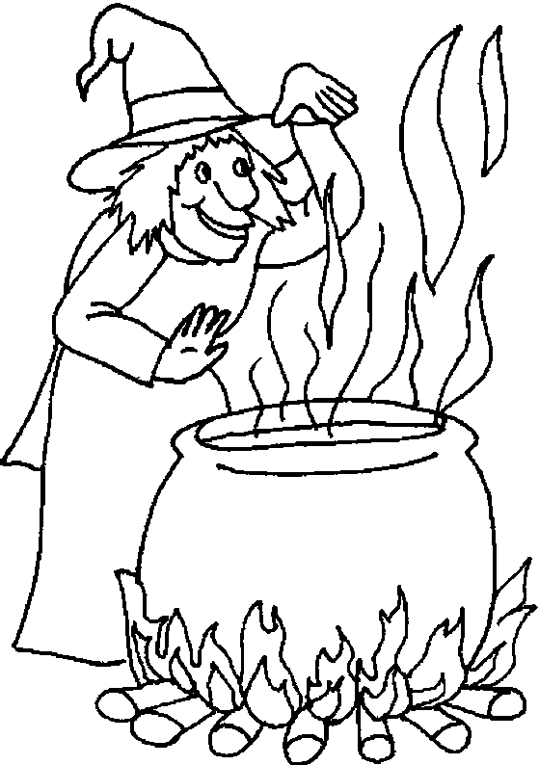
« L’étoile d’Halloween ». Ecoute l’histoire et réponds aux questions.

- Quel temps fait-il ) Molden en ce mois de novembre ?

----------------------------------------------------------------
- A quelle fête participent les enfants ?

-----------------------------------------------------------------
- Que recevaient les enfants quand ils frappaient aux portes des maisons.

-----------------------------------------------------------------
- Comment s’appellent les deux enfants ?

------------------------------------------------------------------
- Souligne la bonne réponse.
Les enfants sont : - cousin et cousine
- frère et sœur
- des amis

- Quel est le rêve des enfants ?

----------------------------------------------------------------
- Est-ce qu’ils réalisent leur rêve ?

-----------------------------------------------------------------

« La trace de nos pas dans la neige ».

Je vais lire chez madame.

lecture préparée :
lecture non préparée :

« La soupe de la sorcière ».

Je récite ma poésie.

Courage et bon travail !!!

